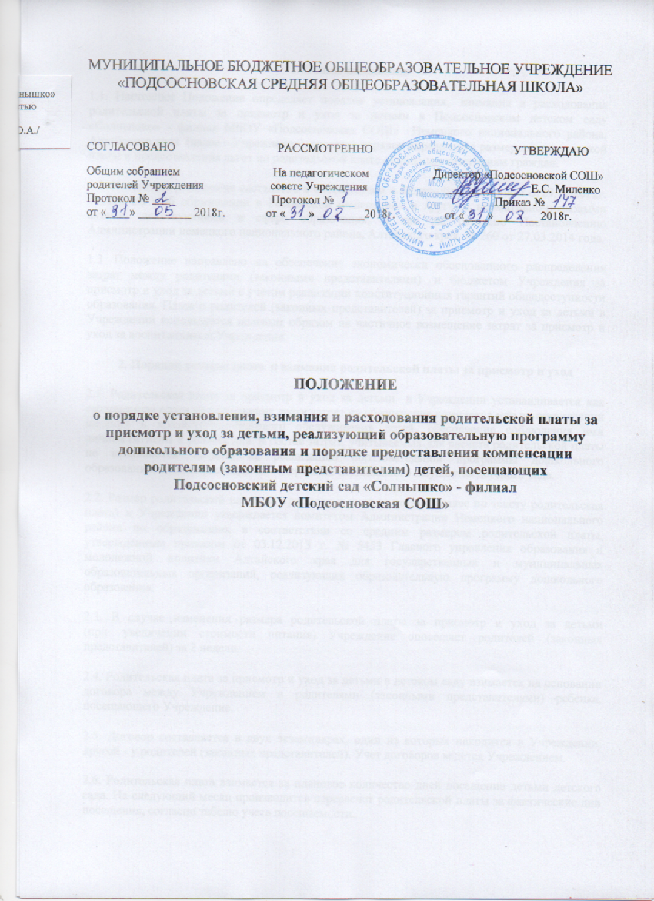 МУНИЦИПАЛЬНОЕ БЮДЖЕТНОЕ ОБЩЕОБРАЗОВАТЕЛЬНОЕ УЧРЕЖДЕНИЕ «ПОДСОСНОВСКАЯ СРЕДНЯЯ ОБЩЕОБРАЗОВАТЕЛЬНАЯ ШКОЛА»

СОГЛАСОВАНО РАССМОТРЕННО УТВЕРЖДАЮ
Общим собранием На педагогическом Директор «Подсосновской СОШ» родителей Учреждения совете Учреждения ______________ Е.С. Миленко Протокол № ___ Протокол № ___ Приказ № ____ от «____» _________ 2018г. от «____» ________2018г. от «____» _______ 2018г.

ПОЛОЖЕНИЕ
о порядке установления, взимания и расходования родительской платы за присмотр и уход за детьми, реализующий образовательную программу дошкольного образования и порядке предоставления компенсации родителям (законным представителям) детей, посещающих Подсосновский детский сад «Солнышко» - филиал МБОУ «Подсосновская СОШ»

1. Общие положения
1.1. Настоящее Положение определяет порядок установления, взимания и расходования родительской платы за присмотр и уход за детьми в Подсосновском детском саду «Солнышко» - филиал МБОУ «Подсосновская СОШ» Немецкого национального района, Алтайского края (далее – Учреждение), включая порядок определения размеров родительской платы и предоставления льгот по родительской плате отдельным категориям граждан.
1.2. Настоящее положение составлено в соответствии с Федеральным законом от29.12.2012г. № 273-ФЗ «Об образовании в Российской Федерации» и другими нормативно-правовыми актами, действующими в сфере образования, а так же согласно Постановлению Администрации немецкого национального района, Алтайского края № 260 от 27.03.2014 года.
1.3. Положение направлено на обеспечение экономически обоснованного распределения затрат между родителями (законными представителями) и бюджетом Учреждения за присмотр и уход за детьми с учётом реализации конституционных гарантий общедоступности образования. Плата с родителей (законных представителей) за присмотр и уход за детьми в Учреждении используется целевым образом на частичное возмещение затрат за присмотр и уход за воспитанником Учреждения.
2. Порядок установления и взимания родительской платы за присмотр и уход
2.1. Родительская плата за присмотр и уход за детьми в Учреждении устанавливается как ежемесячная плата на возмещение части затрат на обеспечение комплекса мер по организации питания и хозяйственно-бытового обслуживания детей, обеспечение соблюдения ими личной гигиены и режима дня. В состав затрат, учитываемых для расчета родительской платы не включаются затраты на реализацию образовательной программы дошкольного образования, а также расходов на содержание недвижимого имущества детского сада.
2.2. Размер родительской платы за присмотр и уход за детьми (далее по тексту родительская плата) в Учреждении утверждается комитетом Администрации Немецкого национального района по образованию, в соответствии со средним размером родительской платы, утвержденным приказом от 03.12.2013 г. № 5453 Главного управления образования и молодежной политики Алтайского края для государственных и муниципальных образовательных организаций, реализующих образовательную программу дошкольного образования.
2.3. В случае изменения размера родительской платы за присмотр и уход за детьми (при увеличении стоимости питания) Учреждение оповещает родителей (законных представителей) за 2 недели.
2.4. Родительская плата за присмотр и уход за детьми в детском саду взимается на основании договора между Учреждением и родителями (законными представителями) ребенка, посещающего Учреждение.
2.5. Договор составляется в двух экземплярах, один из которых находится в Учреждении, другой - у родителей (законных представителей). Учет договоров ведется Учреждением.
2.6. Родительская плата взимается за плановое количество дней посещение детьми детского сада. На следующий месяц производится перерасчет родительской платы за фактические дни посещения, согласно табелю учета посещаемости.
2.7. Начисление платы за присмотр и уход за детьми в Учреждении производится обслуживающей централизованной бухгалтерией в течение первых пяти дней месяца, следующего за отчетным, согласно табелю учета посещаемости детей за предыдущий месяц.
2.8. Размер платы за январь, в связи с новогодними праздничными днями, устанавливается на 25% меньше, чем в остальные месяцы.
2.9. Родительская плата родителями вносится на расчетный счет Учреждения не позднее 20-го числа расчетного месяца за плановое количество дней посещения ребенком Учреждения, с учетом недоплаты (переплаты) по состоянию на 01 число каждого месяца.
2.10. Плата с родителей не взимается в случае отсутствия воспитанника в Учреждении:
- пропуск по болезни воспитанника (согласно предоставленной медицинской справке), учитывая индивидуальный режим (домашний режим);
- пропуск по причине карантина;
- отсутствие воспитанника в детском саду в период отпуска родителей (законных представителей), по иным семейным обстоятельствам согласно заявлению родителей (законных представителей);
- пребывание воспитанника в лечебно-оздоровительных учреждениях (при наличии заявления родителей (законных представителей) и последующим представлением рекомендаций для ребенка от лечебно-оздоровительного учреждения);
- при закрытии детского сада (ремонт, противоаварийные работы и т.д.).
2.11. За дни отсутствия ребенка в Учреждении, а также в иных необходимых случаях бухгалтерией производит перерасчет родительской платы, взимаемой с родителей (законных представителей) в месяц, в соответствии с табелями посещаемости и действующими нормативно-правовыми актами и настоящим Положением.
2.12. Излишне внесенная сумма родительской платы зачитывается в счет родительской платы, взимаемой на следующий месяц посещения ребенком Учреждения.
2.13. Излишне внесенная сумма родительской платы выбывшего воспитанника по заявлению родителей (законных представителей) перечисляется на их лицевой счет.
2.14. Ответственность за несвоевременную внесенную родительскую плату за присмотр и уход за детьми в Учреждении возлагается на родителей (законных представителей).
3. Порядок предоставления льгот по родительской плате за присмотр и уход
3.1. Родительская плата в Учреждении не взимается за присмотр и уход за детьми-сиротами, детьми-инвалидами и детьми, оставшимися без попечения родителей, а также за детьми с туберкулезной интоксикацией.
3.2. Расходы за присмотр и уход за детьми, которым предоставлены льготы согласно п. 3.1. настоящего Положения, являются расходными обязательствами бюджета Немецкого национального района.
3.3. Льгота по оплате за присмотр и уход за детьми в детском саду ежегодно предоставляется приказом директора на основании заявления родителя (законного представителя) и сохраняется в течение одного календарного года с момента подачи заявления. К заявлению родитель (законный представитель) прилагает документы, подтверждающие наличие у семьи права на льготу. Ответственность за предоставление документов ложится на родителей (законных представителей). Документы представляются ежегодно до 15 января текущего года или на момент установления льготы.
3.4. Начисление льготы по присмотру и уходу за ребенком в Учреждении производится после подачи заявления на ее начисление.
3.5. В случае прекращения оснований для предоставления льготы, родитель (законный представитель) должен уведомить заведующего детского сада в течение двух недель. Если родители (законные представители) не уведомили администрацию в указанные сроки, бухгалтерия МБДОУ детского сада «Солнышко» вправе сделать перерасчет родительской платы со дня изменения обстоятельств, повлекших отмену льгот.
3.6. Родитель (законный представитель) ребенка вправе отказаться от применения установленных льгот на основании заявления.
4. Порядок расходования родительской платы за присмотр и уход за ребенком в МОУ
4.1. Денежные средства, получаемые за присмотр и уход за детьми в детском саду в виде родительской платы, в полном объеме учитываются в плане финансово-хозяйственной деятельности Учреждения.
4.2. Учет средств родительской платы возлагается на бухгалтерию и ведется в соответствии с установленным порядком ведения бухгалтерского учета в Учреждении.
4.3. Родительская плата расходуется в следующем порядке:
- в первую очередь используется на закупку продуктов питания (не менее 85% родительской платы ежемесячно);
- оставшиеся средства (не более 15% родительской платы ежемесячно), по решению большинства (2/3) членов родительского комитета Учреждения, направляется на хозяйственные нужды Учреждения:
- моющие, дезинфицирующие средства (стиральный порошок, хозяйственное мыло, дезинфицирующие средства, чистящие средства, средства для мытья посуды, средство для мытья полов, кальцинированная сода, ветошь для мытья посуды и полов и т.д.);
- для обеспечения ухода за детьми и соблюдения ими личной гигиены (салфетки, туалетная бумага, туалетное мыло, полотенца, медикаменты, витамины и т.д.);
- для организации дневного сна (подушки, одеяла, покрывала, постельное белье, ткань для пошива постельного белья ит.д.);
- для создания чистоты и комфорта, обеспечение горячей водой, соблюдение теплового режима, беспрерывной работой канализации, электроснабжения (раковины, унитазы, утюги, водонагреватели, пылесосы, кварцы, насос для бесперебойной подачи воды и продавливания отопительной системы);
- для необходимых средств для выполнения требований СанПиН (спецодежда для персонала, кухонная и столовая посуда, столовые приборы);
- для обеспечения непрерывного присмотра и ухода за детьми, для устранения экстренных аварийных ситуаций (комплектующий сантехнический материал, электроматериал, обслуживание пожарной сигнализации);
- необходимые материалы и средства для ремонта помещений Учреждения и детских прогулочных площадок;
- для работы интернета и материал для работы офисной техники (сайт д/с, бумага для офисной техники, тонер, канцтовары).
В состав затрат, учитываемых для расчета родительской платы не допускается включение расходов на реализацию образовательной программы дошкольного образования, а также расходов на содержание недвижимого имущества детского сада.
5. Контроль поступления и расходования родительской платы за присмотр и уход
5.1. Контроль правильного и своевременного внесения родителями (законными представителями) родительской платы, осуществляет руководитель Учреждения.
5.2. Контроль целевого расходования денежных средств, поступивших в качестве родительской платы за присмотр и уход за детьми, осуществляет руководитель Учреждения.
5.3. Работникам Учреждения запрещается осуществлять незаконный сбор наличных денежных средств с родителей (законных представителей) воспитанников.
5.4. К случаям, не урегулированным настоящим Положением, применяются нормы законодательства РФ.
5.5. Положение вступает в силу с момента его подписания на неограниченный срок до утверждения нового Положения.

